МУНИЦИПАЛЬНОЕ ОБРАЗОВАНИЕ ТАЗОВСКИЙ РАЙОН
Муниципальное казённое дошкольное образовательное учреждение
детский сад «Оленёнок»

Дидактическая игра

по правилам дорожного движения

«Спецмашины»

Составила:
Лукьянцева Нелли Артуровна

2018
Содержание:
1. Пояснительная записка 2
2. Дидактическая игра по ПДД "Спецмашины" 3
3. Варианты развивающих игр, с использованием атрибутов игры "Спецмашины" 4
4. Список используемой литературы 5

Пояснительная записка
Самое ценное - здоровье и жизнь ребёнка, поэтому в детском саду вопросу безопасности на улицах и дорогах посёлка (города) необходимо уделять большое внимание.
В практику дошкольных учреждений в настоящее время вошли программы по основам безопасности жизнедеятельности детей (ОБЖ), направленные на формирование у ребёнка навыков правильного поведения в нестандартных, а порой и опасных ситуациях на дороге, в транспорте.
Рост количества машин на улицах городов и посёлков нашей страны, увеличение скорости их движения, плотности транспортных потоков, растущие пробки на автодорогах являются одной из причин дорожно-транспортных происшествий. Никого не оставляют равнодушным неутешительные сводки о ДТП, где потерпевшими, к сожалению, являются и дети. Поэтому обеспечение безопасности движения на дороге становится всё более важной государственной задачей. Большую роль в решении этой проблемы имеет организация работы по предупреждению детского дорожно-транспортного травматизма в дошкольных учреждениях.
Знакомить детей с правилами дорожного движения, формировать у них навыки правильного поведения на дороге необходимо с самого раннего возраста, так как знания, полученные в детстве, наиболее прочные; правила, усвоенные ребёнком, впоследствии становятся нормой поведения, а их соблюдение - потребностью человека.
Как рассказать дошкольникам о правилах дорожного движения? Как такую серьёзную и жизненно важную информацию представить в доступной их пониманию форме и научить пользоваться ею в различных ситуациях? Конечно, в виде игры, но игры поучительной. С каждого игрового занятия и досуга дети обязательно должны вынести определённый урок, который запомнится им и, конечно, поможет сохранить жизнь и здоровье. Обучая детей правилам дорожного движения, необходимо использовать все доступные формы и методы обучения. Это - беседы, обсуждение ситуаций, наблюдения, экскурсии, заучивание стихов, чтение художественных текстов, просмотр видео- и диафильмов, рассматривание картин, рисование, сюжетно-ролевые игры, театрализованные постановки, настольные и дидактические игры. Дети узнают, что такое улица, дорога; кто такие пешеход и водитель; как правильно переходить улицу; знакомятся с дорожными знаками, светофором, перекрёстком, с правилами для пешеходов, правилами для пассажиров.
Так же дети знакомятся с разными видами транспорта (грузовой, пассажирский и специальный). К грузовому транспорту относятся автомобили, которые перевозят различные грузы. Пассажирский транспорт перевозит людей. Автомобили: пожарные, скорой медицинской помощи, полиции, технической помощи, аварийные газа, уборочные (убирают улицы) называются специальными. Автомобили скорой медицинской помощи, пожарные и полиции оборудованы специальным сигналом ("сирена"). Услышав такой сигнал, все люди, находящиеся на проезжей части, должны немедленно уйти на тротуар и не мешать быстрому проезду. Транспорт мгновенно остановить нельзя. Если водитель примет все необходимые меры к его остановке, автомобиль всё равно проходит определённый путь зависящий от дорожного покрытия, скорости и вида автомобиля, поэтому находиться на проезжей части улицы опасно. Когда мчится по улице специальный транспорт, то все другие машины уступают им дорогу, услышав громкий гул сирен.
В разработке представлена дидактическая игра "Спецмашины". Это игра поможет детям лучше узнать разные виды транспорта; какие бывают автомобили; на каких автомобилях устанавливается сигнал "сирена"; почему необходимо пропускать специальный транспорт; какие правила дорожного движения необходимо соблюдать при прохождении специального транспорта; игра поможет детям избежать сложных ситуаций на дороге. Эту игру можно использовать в работе с детьми, начиная со второй младшей группы, последовательно усложняя задачи. 2 младшая группа - знакомство детей с различными видами транспорта (грузовик, легковой автомобиль, автобус, пожарная машина); развивать умение различать проезжую часть дороги; понимать значение зелёного, красного, жёлтого сигналов светофора. Средняя группа - закрепить знания о видах транспорта; дать определение понятия "светофор"; закрепить знания о правилах перехода улицы; закрепить понятия "дорога", "улица", "транспорт". Старшая группа - закрепить представление о специальном транспорте; переходить дорогу в указанных местах в соответствии со световыми сигналами светофора; закрепить понятие "пешеход", "пешеходный переход". Подготовительная к школе группа - продолжать развивать умение соблюдать правила дорожного движения и техники безопасности; совершенствовать знания детей о дорожных знаках и их назначении; обогащать представление о специальном транспорте, знание о работе сотрудников ДПС.

Дидактическая игра
по правилам дорожного движения
"Спецмашины"
для детей 4 -5 лет
Цель: закрепить знания детей о специальном транспорте, закрепить правила дорожного движения, уточнить знания о работе сотрудников ДПС, закрепить дорожные знаки ("пешеходный переход"; "въезд запрещён"; "движение на велосипедах запрещено") и сигналы светофора.
Материал: Карточки с изображением спецмашин ("Скорая помощь"; ДПС; пожарная и др.); фигурки врача, пожарного, инспектора ДПС; дорожные знаки, светофор; макет улицы.
Ход игры:
Воспитатель: Каждый день по улицам ездит много машин. Какие вы знаете виды машин? (дети называют). Есть машины, которые пропускают без очереди. Они мчатся, гудя на всю улицу, не останавливаясь на перекрёстке.
Загадка: " Мы машины нужные -
На помощь нас зови.
У нас на дверце боковой
Написано 03!" (Скорая помощь)
Почему эту машину все пропускают?
Дети: Потому что больного нужно отвести в больницу.
Воспитатель: И ещё одну машину не останавливают. На ней ничего не написано, но её сразу узнаешь:
Загадка: "Спешит машина красная,
Не выключая фар,
На службу на опасную,
Спешит тушить пожар" (Пожарная машина)
Воспитатель: Только пожарные машины бывают красные как огонь. Почему эту машину все пропускают?
Дети: Потому что огонь надо скорее потушить, спасать от огня детей и взрослых.
Воспитатель: Много машин проходит по нашей улице, и у каждого своё дело. Есть спецмашина, которая первая приходит на помощь пострадавшим, если случится авария на дороге.
Дети: ДПС
Воспитатель: Инспекторы ДПС проверяют исправность машин, следят за соблюдением правил, за порядком на дороге, приходят на помощь пострадавшим. Инспектор ДПС останавливает движение машин и пешеходов, давая возможность проехать "Скорой помощи", пожарной машине.
Воспитатель предлагает детям расставить фигурки людей в соответствующие машины. Далее воспитатель предлагает детям на макете улицы расставить дома, дорожные знаки, светофор, фигурки людей и обыграть ситуации:
* Загорелся дом
* Произошла авария (столкнулись две машины)
* Человек заболел (сломал ногу, упал с крыльца)
Дети рассказывают о своих действиях, что нужно сделать в той или иной ситуации, почему они так поступают? Какие машины должны прийти на помощь? Какие правила дорожного движения нужно соблюдать при прохождении спецтранспорта?

Варианты развивающих игр, с использованием атрибутов игры
"Спецмашины"
Используя фигурки людей, машин, дорожных знаков игры "Спецмашины" можно провести развивающие игры на закрепление знаний о специальном транспорте и правилах дорожного движения.
"Какого знака не стало?" - перед детьми на столе стоят в ряд дорожные знаки (4-5), дети закрывают глаза, воспитатель убирает один знак. Затем дети открывают глаза и определяют, какого знака не стало и рассказывают, что обозначает знак.
"Какой машины не стало" - перед детьми на столе ставятся разные машины (4-5), дети закрывают глаза, воспитатель убирает одну машину. Затем дети открывают глаза и определяют, какой машины не стало и рассказывают к какому виду транспорта относится (грузовому, пассажирскому или специальному).
"Четвёртый лишний" - на столе стоит автобус, скорая помощь, пожарная машина, полицейская, дети определяют, какая машина лишняя и почему. На столе стоит легковая машина, автобус, мотоцикл, пожарная, дети определяют, какая машина лишняя и почему.
Игра на внимание "Светофор" - воспитатель показывает круги (жёлтый, зелёный, красный), предлагает запомнить и выполнить соответствующие движения: на красный сигнал – стоять, на жёлтый - приготовиться, на зелёный шагать.
"Кто быстрее найдёт машину" - на столе разные машины, в руках у детей фигурки врача, пожарного, водителя автобуса, инспектора ДПС. По сигналу: "Раз, два, три - свою машину найди!". Дети ставят фигурки около соответствующей машины, кто быстрее.
Игра в кругу с мячом - воспитатель встаёт в центр круга и бросает мяч ребёнку, одновременно задавая вопрос. Ребёнок отвечает и бросает мяч воспитателю. Игра проводится со всеми детьми по очереди. Вопросы: По дороге кто идёт? (пешеход). Кто водит машину? (водитель). Что означает красный цвет светофора? (стой и жди).Что означает зелёный цвет светофора?(можешь идти). Назови специальный транспорт? Почему нужно пропускать специальный транспорт? и т.д.
Для закрепления знаний о специальном транспорте и правилах дорожного движения можно предложить детям нарисовать рисунки, выполнить аппликацию и оформить выставку детских творческих работ на тему: «Специальный транспорт».

Дидактическая игра «Спецмашины»
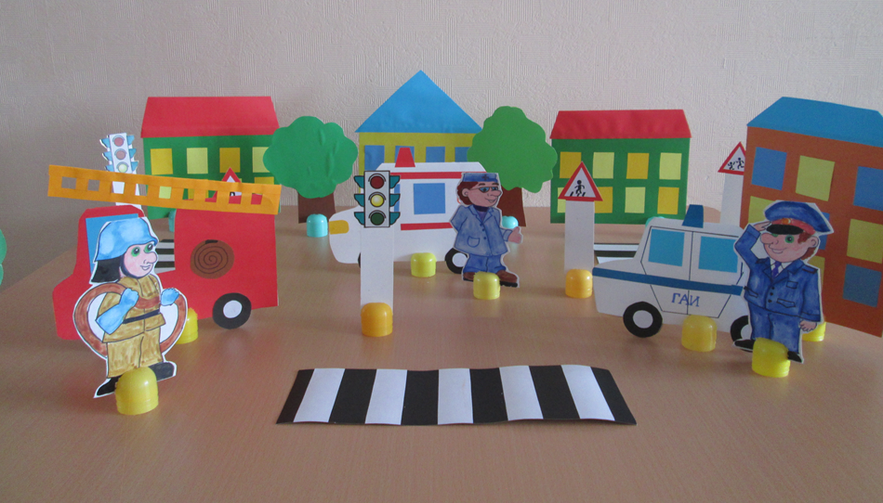

Список используемой литературы.
1. Саулина Т.Ф "Три сигнала светофора"
2. Шорыгина Т.А. "Беседы о правилах дорожного движения"
3.Старцева О.Ю "Школа дорожных наук"
4. Чермашенцева О.В. "Основы безопасного поведения дошкольников"
5. Романова Е.А, Малюшкина А.Б "Правила дорожного движения для детей дошкольного возраста.
6. Сорокина Л.А. "Обучаем воспитанников ДОУ правилам дорожного движения.
7. Сыч В.Д. "Методические указания по изучению в детском саду правил дорожного движения"

